LM600小程序SDK说明
V1.0
作者名称: 刘小三
2024/01/03

变更历史
日期 | 变更项目 | 变更人
2024-01-03 | 文档创建 | 刘小三
2024-11-20 | 新增接口，修改原接口 | 刘小三
2024-11-22 | 睡眠时间段接口更改为报警时间段设置 | 刘小三
2024-12-02 | 增加设置，查询当双人接口 | 刘小三
2024-12-06 | 增加根据设备查询绑定状态，同时返回单双人配置 | 刘小三
2024-12-13 | 增加tcp实时报送红外状态接口 | 刘小三

目 录

变更历史 1
目 录 2
一、SDK简介 6
1. 功能与目的 6
二、开发准备 6
1 .SDK发布库 6
三、API说明 7
1.设备配网流程 7
2.配网步骤 7
3.配网接口说明 8
参数说明 8
4. HTTP授权初始化 9
接口说明 9
参数说明 9
5. 设置单/双人模式 9
接口说明 9
参数说明 10
6. 查询单/双人模式 10
接口说明 10
参数说明 10
7. 根据设备查询绑定状态，同时返回单双人配置 10
接口说明 10
参数说明 11
8. 绑定设备 11
接口说明 12
参数说明 12
9.解绑设备 12
接口说明 12
参数说明 12
10.设备信息更新 13
接口说明 13
参数说明 13
11.设备状态（是否在线，监测状态） 14
接口说明 14
参数说明 14
12.预览助眠模式 14
接口说明 14
参数说明 14
13.预览干预模式 15
接口说明 15
参数说明 15
14.开启乐眠助眠设备 16
接口说明 16
参数说明 16
15.负电量开关设置 16
接口说明 16
参数说明 16
16.负电量开关获取 17
接口说明 17
参数说明 17
17.红外温度通知 17
接口说明 17
参数说明 17
18.红外温度配置 18
接口说明 18
参数说明 18
19.红外温度配置获取 18
接口说明 18
参数说明 19
20.日报告数据 19
接口说明 19
参数说明 19
21.日报告分数 19
接口说明 19
参数说明 20
22.获取预警配置 20
接口说明 20
参数说明 20
23.更新预警配置 20
接口说明 21
参数说明 21
24.获取睡眠干预配置 21
接口说明 21
参数说明 21
25.更新睡眠干预配置 22
接口说明 22
参数说明 22
26.助眠音乐配置设置 22
接口说明 22
参数说明 22
27.助眠音乐配置获取 23
接口说明 23
参数说明 23
28.设置报警时间段 23
接口说明 23
参数说明 24
29.获取报警时间段 24
接口说明 24
参数说明 24
30.websocket连接 25
接口说明 25
参数说明 25
31.websocket关闭 25
接口说明 25
LM600TCPAPI使用说明 26
功能与说明 26
1.开始实时数据查看 26
接口说明 26
参数说明 26
2.停止实时数据查看 26
接口说明 26
参数说明 27
3.停止采集（手动结束监测） 27
接口说明 27
参数说明 27
4.注册实时数据回调监听 27
接口说明 28
参数说明 28
5. 移除实时数据监听 28
接口说明 28
参数说明 28
6. 在线状态监听回调 28
接口说明 28
参数说明 29
7. 取消在线状态监听 29
接口说明 29
参数说明 29
8.查询干预设备红外状态 29
接口说明 29
参数说明 29
9.监听干预设备红外状态上报 30
接口说明 30
参数说明 30
10.取消监听干预设备状态上报 30
接口说明 30
参数说明 30
实时数据说明 31
类简介 31
字段说明 31
TCP接口操作返回Code状态 31
类简介 31
字段说明 31

一、SDK简介

功能与目的
微信小程序配网SDK是Sleepace推出的垮平台物联网软件开发工具包。该SDK封装了应用端与硬件端的通讯过程，对外提供设备配网接口，开发者无需关心复杂的通信协议及底层实现，只需要将精力集中在上层的交互及业务层面。

二、开发准备

1 .SDK发布库

配网js文件 | 说明
BleWifiConfigHelper.js | 配网接口工具,开发者主要调用该js相关方法实现设备配网，3个js文件放在同一目录下。
DeviceType.js | 设备类型信息
index.common.js | 底层通信协议及实现相关库

HTTP js文件 | 说明
baseService.js | http接口base文件，包含http请求，初始化授权接口
dataService.js | 报告相关http接口
deviceService.js | 设备操作接口相关http接口接口
userExtService.js | 一些配置http接口

websocket js文件 | 说明
medicaWebsocketHelper.js | websocket连接，关闭等一些socket接口

三、API说明

1.设备配网流程
扫描蓝牙设备->选择需要配网的设备->填写服务器地址信息，WiFi信息->配网；
具体可参考Demo

2.配网步骤
①在小程序app.js中导入index.common.js，文件路径灵活变通
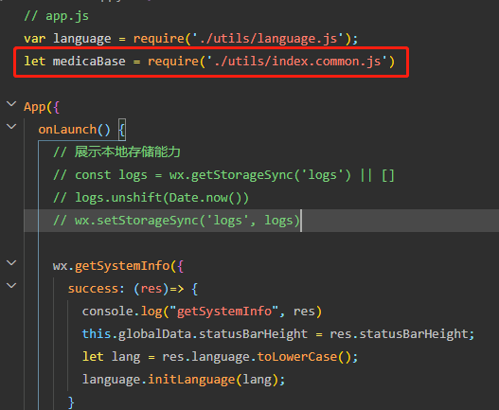

②在globalData中声明medicaBase
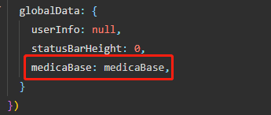
- 在配网页面导入配网工具js
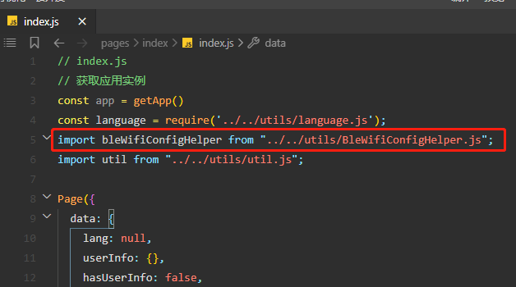

- 调用配网接口完成设备配网
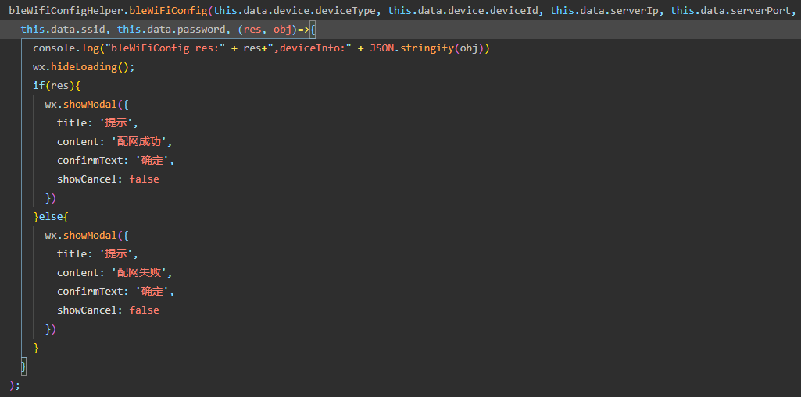

3.配网接口说明
bleWiFiConfig(deviceType, address, serverIp, serverPort, ssid, pwd, callback)

参数说明
字段 | 类型 | 说明
deviceType | int | 设备类型
address | String | 设备地址
serverIp | String | 服务器ip
serverPort | int | 服务器端口
ssid | String | WiFi名称
pwd | String | WiFi密码
callback | Function | 配网回调；配网成功时，回调会返回设备信息（设备密文id，设备固件版本等），具体可参考demo

HTTP授权初始化
function initHttpAuthorize(params) { }

接口说明
http接口初始化

参数说明
字段 | 类型 | 说明
params.data.url | string | http 地址
params.data.channelId |  | channel Id
params.data.token |  | token
params.success | function | 成功回调函数，返回sid，websocket连接ip和端口， userid （后面接口使用到）
params.fail | function | 失败回调函数

设置单/双人模式

function setUseType(params)

接口说明
http 设置单/双人模式接口

参数说明
字段 | 类型 | 说明
params.data.deviceId | string | 设备id
params.data.useType | int | 单双人模式 1：单人，2：双人 ;
params.success | function | 成功回调函数
params.fail | function | 失败回调函数

查询单/双人模式
unction getUseType(params)

接口说明
http 查询单/双人模式接口

参数说明
字段 | 类型 | 说明
params.data.deviceId | string | 设备id
params.success | function | 成功回调函数；usetype，0未设置过，单双人模式 1：单人，2：双人 ;
params.fail | function | 失败回调函数

根据设备查询绑定状态，同时返回单双人配置
function bindInfo(params)

接口说明
http 根据设备id查询绑定状态，单双人配置

参数说明
字段 | 类型 | 说明
params.data.deviceId | string | 设备id
params.success | function | 成功回调函数；usetype，0未设置过，单双人模式 1：单人，2：双人  例子：  {  "status":0, //0成功：5找不到设备 2服务器错误  "msg":"",  "data":{  "device":{ //本设备信息  "deviceId":"xxxx",  "deviceName":"XXXX",  "deviceType":56,  "useType":1  },  "userDevices":[ //本设备绑定信息，如未绑定设备，返回为空数组  { "deviceId":"xxxx",  "deviceName":"XXXX", "deviceType":56,  "leftRight":0,  "userId":"xxxxxx",  }  ]  }  }  未绑定设备：userDevices= []
params.fail | function | 失败回调函数

绑定设备

function bind(params)

接口说明
http 绑定设备接口

参数说明
字段 | 类型 | 说明
params.data.deviceId | string | 设备id
params.data.deviceName | string | 设备名
params.data.deviceType | string | 设备类型
params.data.leftRight | string | 绑定左边右边，左边0，右边1
params.data.useType | int | 单双人模式 1：单人，2：双人  传参如果不是1或者2会返回参数错误，绑定失败
params.success | function | 成功回调函数
params.fail | function | 失败回调函数

9.解绑设备

function unbind(params)

接口说明
http 解绑设备接口

参数说明
字段 | 类型 | 说明
params.data.deviceId | string | 设备id
params.data.deviceName | string | 设备名
params.data.deviceType | string | 设备类型
params.data.leftRight | string | 绑定左边右边，左边0，右边1
params.success | function | 成功回调函数
params.fail | function | 失败回调函数

10.设备信息更新

function infoUpdate(params)

接口说明
http更新设备信息接口

参数说明
字段 | 类型 | 说明
params.data.deviceId | string | 设备id
params.data.wifiName | string | WiFi名称
params.data.deviceType | string | 设备类型
params.data.leftRight | string | 绑定左边右边，左边0，右边1
params.data.custom | string | 自定义
params.data.nickName | string | 昵称
params.data.gender | string | 性别
params.data.macAddr | string | mac 地址
params.success | function | 成功回调函数
params.fail | function | 失败回调函数

11.设备状态（是否在线，监测状态）
function deviceStatus(params){}

接口说明
http 查询设备是否在线等接口

参数说明
字段 | 类型 | 说明
params.data.deviceId | string | 设备id
params.data.deviceType | string | 设备类型
params.data.leftRight | string | 左边0，右边1
params.success | function | 成功回调函数
params.fail | function | 失败回调函数

12.预览助眠模式

function sleepAidPreview(params){ }

接口说明
http 预览助眠模式接口

参数说明
字段 | 类型 | 说明
params.data.deviceId | string | 设备id
params.data.deviceType | string | 设备类型
params.data.leftRight | string | 左边0，右边1
params.data.aidMode | string | 助眠模式
params.data.aidLevel | string | 助眠等级
params.success | function | 成功回调函数
params.fail | function | 失败回调函数

13.预览干预模式
function sleepIntervenePreview(params){ }

接口说明
http 预览干预模式接口

参数说明
字段 | 类型 | 说明
params.data.deviceId | string | 设备id
params.data.deviceType | string | 设备类型
params.data.leftRight | string | 左边0，右边1
params.data.interveneFlag | string | 干预开关 0:关，1：开
params.data.interveneMode | string | 干预模式1~5
params.data.interveneLevel | string | 干预等级 1~5
params.success | function | 成功回调函数
params.fail | function | 失败回调函数

14.开启乐眠助眠设备

function sleepAid(params){ }

接口说明
http 开启乐助眠设备

参数说明
字段 | 类型 | 说明
params.data.deviceId | string | 设备id
params.data.deviceType | string | 设备类型
params.data.leftRight | string | 左边0，右边1
params.data.opt | string | 0 关闭，1开启
params.success | function | 成功回调函数
params.fail | function | 失败回调函数

15.负电量开关设置
function batteryClick(params){ }

接口说明
http负电量开关设置

参数说明
字段 | 类型 | 说明
params.data.deviceId | string | 设备id
params.data.status | string | 0 关闭，1开启
params.success | function | 成功回调函数
params.fail | function | 失败回调函数

16.负电量开关获取

function getBatterySwitch(params){ }

接口说明
http负电量开关获取

参数说明
字段 | 类型 | 说明
params.data.deviceId | string | 设备id
params.success | function | 成功回调函数
params.fail | function | 失败回调函数

17.红外温度通知
function infraredSwitch(params){ }

接口说明
http红外温度通知接口

参数说明
字段 | 类型 | 说明
params.data.deviceId | string | 设备id
params.data.deviceType | string | 设备类型
params.data.leftRight | string | 左边0，右边1
params.data.status | string | 0 关闭，1开启
params.success | function | 成功回调函数
params.fail | function | 失败回调函数

18.红外温度配置
function setInfraredConfig(params){ }

接口说明
http红外配置接口

参数说明
字段 | 类型 | 说明
params.data.deviceId | string | 设备id
params.data.deviceType | string | 设备类型
params.data.leftRight | string | 左边0，右边1
params.data.valid | string | 0 无效，1有效
params.data.mode | string | 模式 1~5，预留位，填0
params.data.level | string | 等级 1~5；1高 2中 3低，4，5预留
params.success | function | 成功回调函数
params.fail | function | 失败回调函数

19.红外温度配置获取

function getInfraredConfig(params){ }

接口说明
http红外温度配置获取

参数说明
字段 | 类型 | 说明
params.data.deviceId | string | 设备id
params.data.leftRight | string | 左边0，右边1
params.success | function | 成功回调函数
params.fail | function | 失败回调函数

20.日报告数据
function getDailyReport(params){ }

接口说明
http日报告数据

参数说明
字段 | 类型 | 说明
params.data.startTime | Integer | 开始时间戳
params.data.num | int | 返回记录数目
params.data.order |  | 返回数据顺序，0降序，1升序
params.data.deviceType |  | 设备类型(可选)
params.success | function | 成功回调函数
params.fail | function | 失败回调函数

21.日报告分数

function getReportScore(params){ }

接口说明
http日报告分数

参数说明
字段 | 类型 | 说明
params.data.startTime | Integer | 开始时间戳
params.data.endTime | Integer | 截止时间戳
params.data.dateFormate | string | 返回日期格式（yyyy-MM-dd）
params.success | function | 成功回调函数
params.fail | function | 失败回调函数

22.获取预警配置
function getAlert(params){ }

接口说明
http获取预警配置接口

参数说明
字段 | 类型 | 说明
params.data.deviceId | string | 设备id
params.data.leftRight | string | 左边0，右边1
params.success | function | 成功回调函数
params.fail | function | 失败回调函数

23.更新预警配置

function updateAlert(params){ }

接口说明
http更新预警配置

参数说明
字段 | 类型 | 说明
params.data.deviceId | string | 设备id
params.data.deviceType | string | 设备类型
params.data.leftRight | string | 左边0，右边1
params.data.breathAlert | string | 是否打开呼吸异常预警
params.data.heartAlert | string | 是否打开心跳异常预警
params.data.leaveBedAlert | string | 是否打开离床预警
params.data.inBedTime | sting | 离床报警前需要在床的时长，默认30分钟
params.success | function | 成功回调函数
params.fail | function | 失败回调函数

24.获取睡眠干预配置
function getIntervene(params){ }

接口说明
http获取助眠设置接口

参数说明
字段 | 类型 | 说明
params.data.deviceId | string | 设备id
params.data.leftRight | string | 左边0，右边1
params.success | function | 成功回调函数
params.fail | function | 失败回调函数

25.更新睡眠干预配置
function updateIntervene(params){ }

接口说明
http更新助眠设置接口

参数说明
字段 | 类型 | 说明
params.data.deviceId | string | 设备id
params.data.leftRight | string | 左边0，右边1
params.data.deviceType | string | 设备类型
params.data.interveneFlag | string | 干预开关 0:关，1：开
params.data.interveneMode | string | 干预模式1~5
params.data.interveneLevel | string | 干预等级1~5
params.success | function | 成功回调函数
params.fail | function | 失败回调函数

26.助眠音乐配置设置
function setMusicConfig(params){ }

接口说明
http助眠音乐配置设置接口

参数说明
字段 data={} | 类型 | 说明
deviceId | string | 设备id
leftRight | string | 左边0，右边1
deviceType | string | 设备类型
status | stirng | 播放/停止:0:停止， 1:播放
musicId | stirng | 播放指定曲目:曲目：1--x
recycle | stirng | 循环模式:0:单曲循环， 1:列表循环 2: 随机循环
time | stirng | 定时停止:(1--120)分钟
volume | stirng | 音量1-5
success | function | 成功回调函数
fail | function | 失败回调函数

27.助眠音乐配置获取
function getMusicConfig(params){ }

接口说明
http助眠音乐配置获取接口

参数说明
字段data={} | 类型 | 说明
deviceId | string | 设备id
leftRight | string | 左边0，右边1
deviceType | string | 设备类型
success | function | 成功回调函数,返回参数和设置参数类似
fail | function | 失败回调函数

28.设置报警时间段
function setAlarmTimeRange(params){ }

接口说明
http设置报警时间段接口，最多设置5个时间段，时间段和时间段不可交叉

参数说明
字段data={} | 类型 | 说明
deviceId | string | 设备id
leftRight | string | 左边0，右边1
deviceType | string | 设备类型
ranges | array | 时间段数组，最多五个时间段，例如：  ranges:[ {  "start":495, //8:15  "end":626 //10:26  }  ]
success | function | 成功回调函数,返回参数和设置参数类似
fail | function | 失败回调函数

29.获取报警时间段
function getAlarmTimeRange(params){ }

接口说明
http获取设置的报警时间段接口

参数说明
字段data={} | 类型 | 说明
deviceId | string | 设备id
leftRight | string | 左边0，右边1
deviceType | string | 设备类型
success | function | 成功回调函数,返回参数和设置参数类似
fail | function | 失败回调函数

30.websocket连接
function connectWS(params){ }

接口说明
websocket连接

参数说明
字段 | 类型 | 说明
params.data.wsUrl | string | websocket连接地址
params.data.sid | string | http初始化返回sid
params.data.deviceType | string | 设备类型
params.onSocketOpen | function | open回调
params.onSocketError | function | 错误回调
params.onSocketClose | function | 关闭回调

31.websocket关闭
function closeWS(params){ }

接口说明
websocket连接关闭

LM600TCPAPI使用说明

功能与说明
通过连接websocket成功后onSocketOpen 返回client创建LM600 API，使用index.common.js库里面LM600 tcp 接口

例子见demo：lm600TcpApi = new medicaBase.LM600TcpApi(client)

1.开始实时数据查看
lm600TcpApi.stopRealData(data)

接口说明
lm600查看实时数据接口

参数说明
字段 | 类型 | 说明
data.networkDeviceId | string | 设备id
data.deviceId | string | 设备id
data.deviceType | string | 设备类型
data.serialNumber | string | 左边0，右边1
data.handler | function | 结果回调,返回状态码0 成功，非0见状态码表

2.停止实时数据查看

lm600TcpApi.stopRealData(data)

接口说明
lm600停止查看实时数据接口

参数说明
字段 | 类型 | 说明
data.networkDeviceId | string | 设备id
data.deviceId | string | 设备id
data.deviceType | string | 设备类型
data.serialNumber | string | 左边0，右边1
data.handler | function | 结果回调,返回状态码0 成功，非0见状态码表

3.停止采集（手动结束监测）
lm600TcpApi.stopCollect(data)

接口说明
lm600停止采集，手动结束监测接口

参数说明
字段 | 类型 | 说明
data.networkDeviceId | string | 设备id
data.deviceId | string | 设备id
data.deviceType | string | 设备类型
data.serialNumber | string | 左边0，右边1
data.userId | string使用http授权返回userid
data.timestamp | string | 当前结束时间戳
data.handler | function | 结果回调,返回状态码0 成功，非0见状态码表

4.注册实时数据回调监听

realDataCallbackId = lm600TcpApi.registerRealDataCallback((res, val) => {})

接口说明
lm600接收实时数据注册监听，先注册监听，然后开始查看实时数据

参数说明
字段 | 类型 | 说明
realDataCallbackId | string | 注册监听id
data.handler | function | 结果回调，实时数据

移除实时数据监听

lm600TcpApi.unregisterRealDataCallback(id)

接口说明
取消注册的lm600 实时查看数据监听

参数说明
字段 | 类型 | 说明
id | string | 注册监听id

在线状态监听回调
lm600TcpApi.registerOnlineStatusCallback((res, chanelcode) =>{})

接口说明
注册设备在线，离线通知

参数说明
字段 | 类型 | 说明
res | obj | 设备离线，上线信息

取消在线状态监听
lm600TcpApi.unregisterOnlineStatusCallback(id)

接口说明
取消设备在线，离线通知

参数说明
字段 | 类型 | 说明
id | string | 注册监听id

8.查询干预设备红外状态
lm600TcpApi.queryInfraredState(data)

接口说明
lm600手动查询干预设备状态

参数说明
字段 | 类型 | 说明
data.networkDeviceId | string | 设备id
data.deviceId | string | 设备id
data.deviceType | string | 设备类型
data.serialNumber | string | 左边0，右边1
data.handler | function (code, data) | 结果回调,返回状态码0 成功，非0见状态码表； 红外状态值

9.监听干预设备红外状态上报
lm600TcpApi.registeInfraredStateCallback((res, chanelcode) =>{})

接口说明
注册干预设备红外状态通知

参数说明
字段 | 类型 | 说明
res | obj | 干预设备状态开关，等级

10.取消监听干预设备状态上报
lm600TcpApi.unregisteInfraredStateCallback(id)

接口说明
取消干预设备状态通知

参数说明
字段 | 类型 | 说明
id | string | 注册监听id

实时数据说明

类简介
实时数据点

字段说明
字段 | 类型 | 说明
breathRate | int | 呼吸率
heartRate | int | 心率
status | int | 状态  0x00：正常；0x01：初始化；0x02呼吸暂停；0x03：心跳暂停；0x04：体动；0x05：离床；0x06：翻身；0x07：体动振幅；-1：无效

TCP接口操作返回Code状态

类简介
Tcp接口返回基本类，失败时状态码表示失败原因

字段说明
字段 | 类型 | 说明
code | Int | 0x00, //成功  0x01,//服务器错误  0x02,//未登陆  0x03,//灯未绑定用户  0x04,//设备未绑定用户  0x05,//Reston已绑定  0x06,//nox不在线  0x07,//app不在线  0x08,//设备不在线  0x09,//请求数据不存在  0x0a,//权限不足  0x0b,//操作失败  0x0c,//找不到Reston  0x0d,//设备连接失败  0x0e,//蓝牙主模块忙  0x0f,//正在升级  0x10,//配置模式  0xff,//未知错误

